Федеральное государственное бюджетное образовательное учреждение высшего образования
 | «Московский государственный технический университет  имени Н.Э. Баумана»  (национальный исследовательский университет)  (МГТУ им. Н.Э. Баумана)

ФАКУЛЬТЕТ ____ИНФОРМАТИКА И СИСТЕМЫ УПРАВЛЕНИЯ________
КАФЕДРА ______Компьютерные Системы и сети (ИУ6)___________

Отчет
по лабораторной работе № 3
Название лабораторной работы: Программирование циклического процесса. Типы циклов.
Дисциплина: Основы программирования

Студент гр. ИУ6-11Б __________________ М. С. Давыдов
(Подпись, дата) (И.О. Фамилия)

Преподаватель __________________ О. А. Веселовская
(Подпись, дата) (И.О. Фамилия)

Москва, 2021

Задание: найти все нечетные числа последовательности Фибоначчи, не превышающие заданного числа k. Последовательность определяется законом: F0=F1=1; Fn=Fn-1+Fn-2, для n = 2.

Проект программы для цикла-пока:

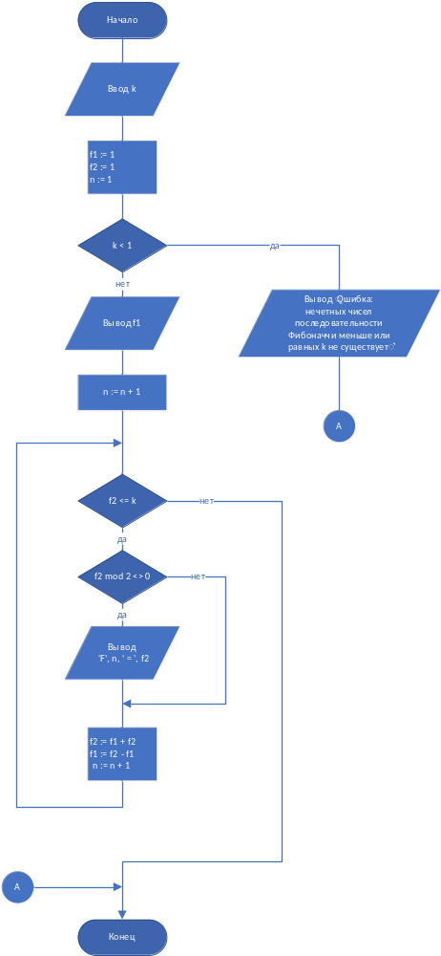
Текст программы для цикла-пока:

program Project1;
{$APPTYPE CONSOLE}
{$R *.res}

uses
System.SysUtils;

var k, f1, f2, n : integer;

begin
write('Введите число k: '); readln(k);
f1 := 1;
f2 := 1;
n := 1;
if (k < 1) then
writeln('Ошибка: нечетных чисел последовательности Фибоначчи меньше k не существует')
else
begin
writeln('Нечетные числа последовательности Фибоначчи меньше k:');
writeln('F', n, ' = ', f1);
n := n + 1;
while (f2 <= k) do
begin
if (f2 mod 2 <> 0) then
begin
writeln('F', n, ' = ', f2);
end;
f2 := f1 + f2;
f1 := f2 - f1;
n := n + 1;
end;
end;
readln;
end.

Примеры работы программы цикл-пока:

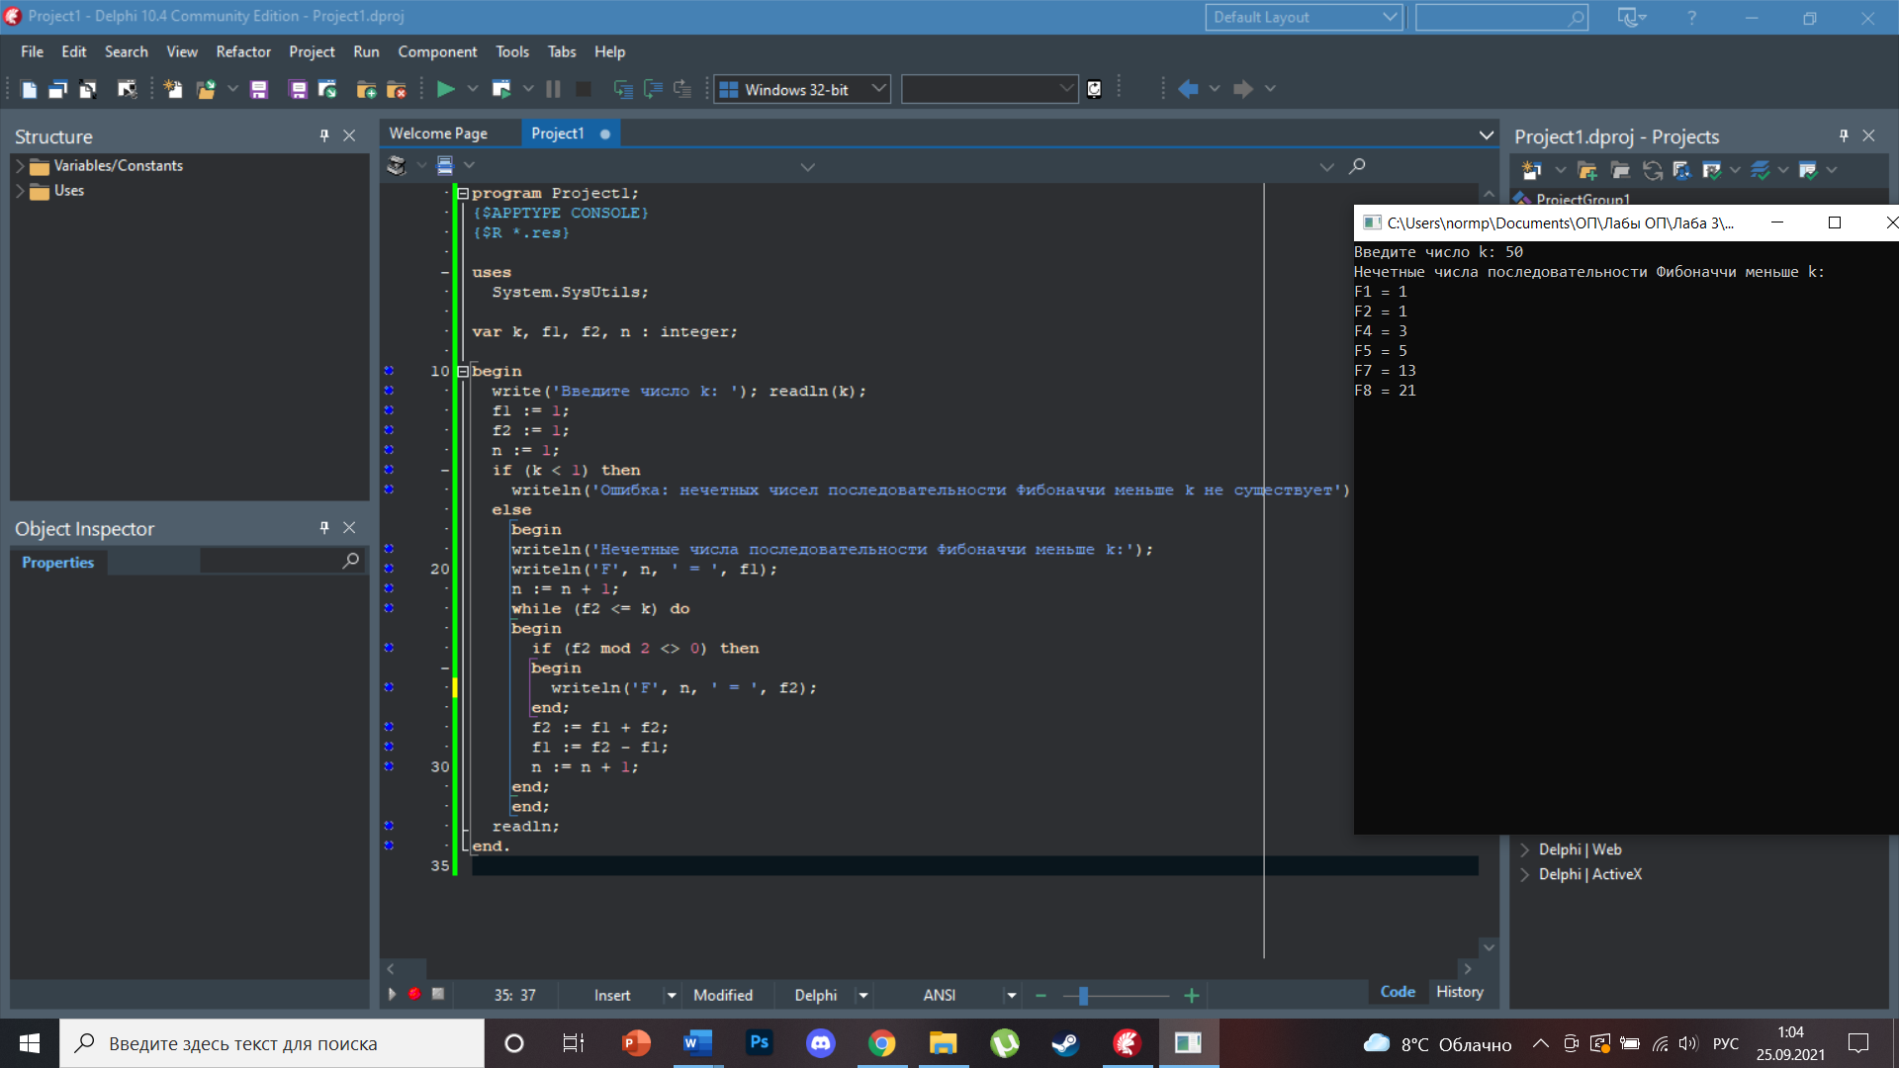

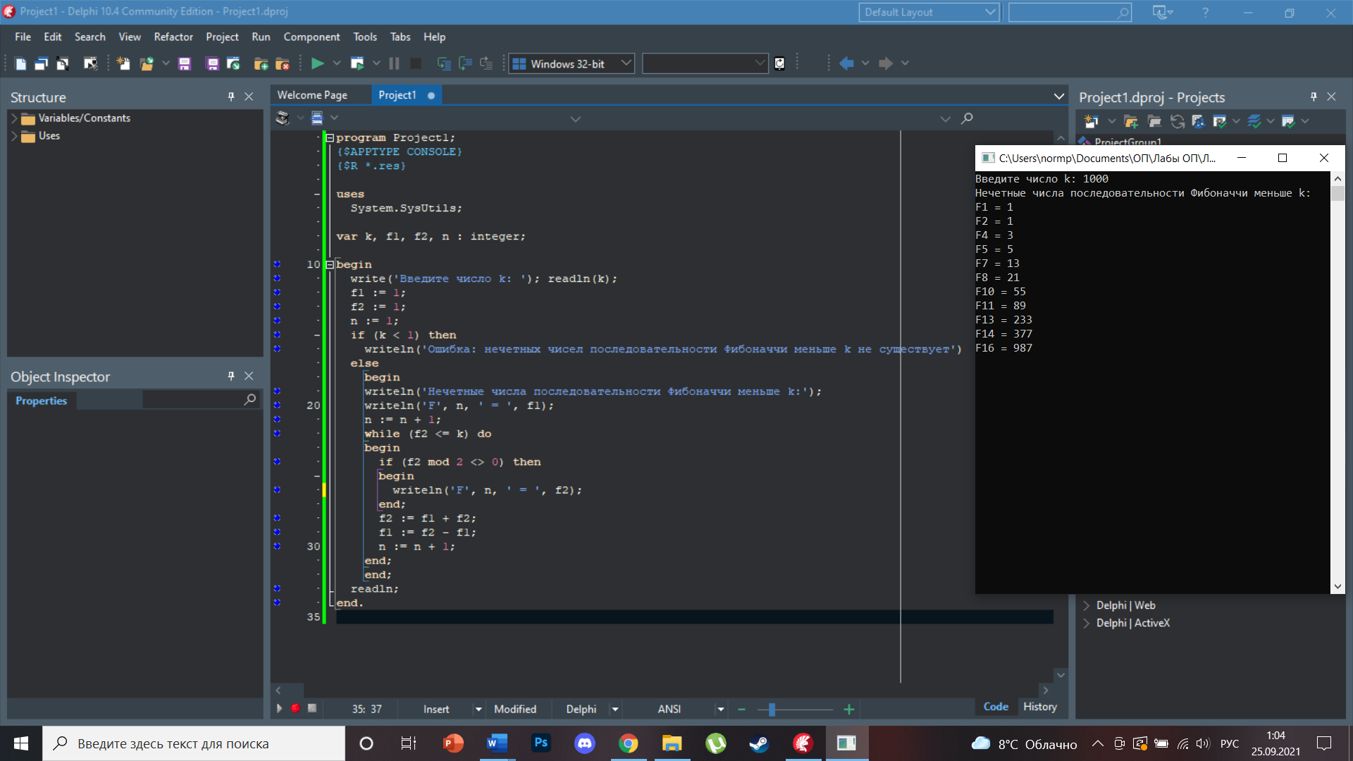

Проект программы для цикла-до:

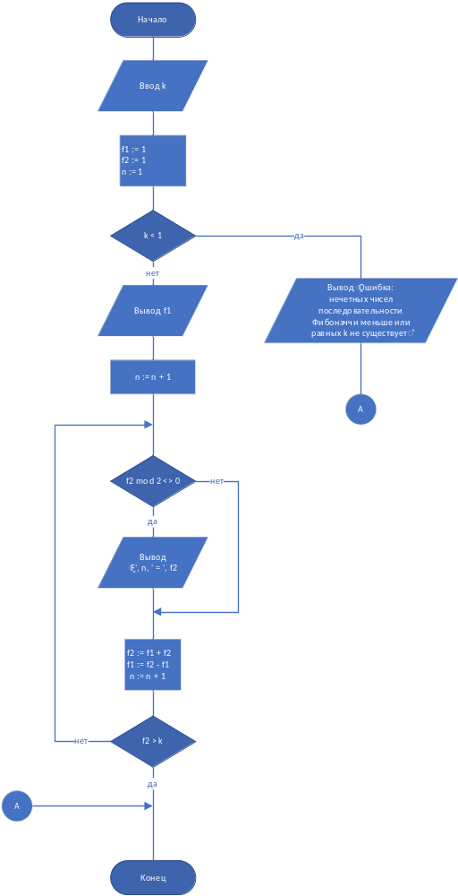

Текст программы для цикла-до:

program Project1;
{$APPTYPE CONSOLE}
{$R *.res}

uses
System.SysUtils;

var k, f1, f2, n : integer;

begin
write('Введите число k: '); readln(k);
f1 := 1;
f2 := 1;
n := 1;
if (k < 1) then
writeln('Ошибка: нечетных чисел последовательности Фибоначчи меньше или равных k не существует')
else
begin
writeln('Нечетные числа последовательности Фибоначчи меньше или равные k:');
writeln('F', n, ' = ', f1);
n := n + 1;
repeat
if (f2 mod 2 <> 0) then
writeln('F', n, ' = ', f2);
n := n + 1;
f2 := f1 + f2;
f1 := f2 - f1;
until f2 > k;
end;
readln;
end.

Примеры работы цикл-до:

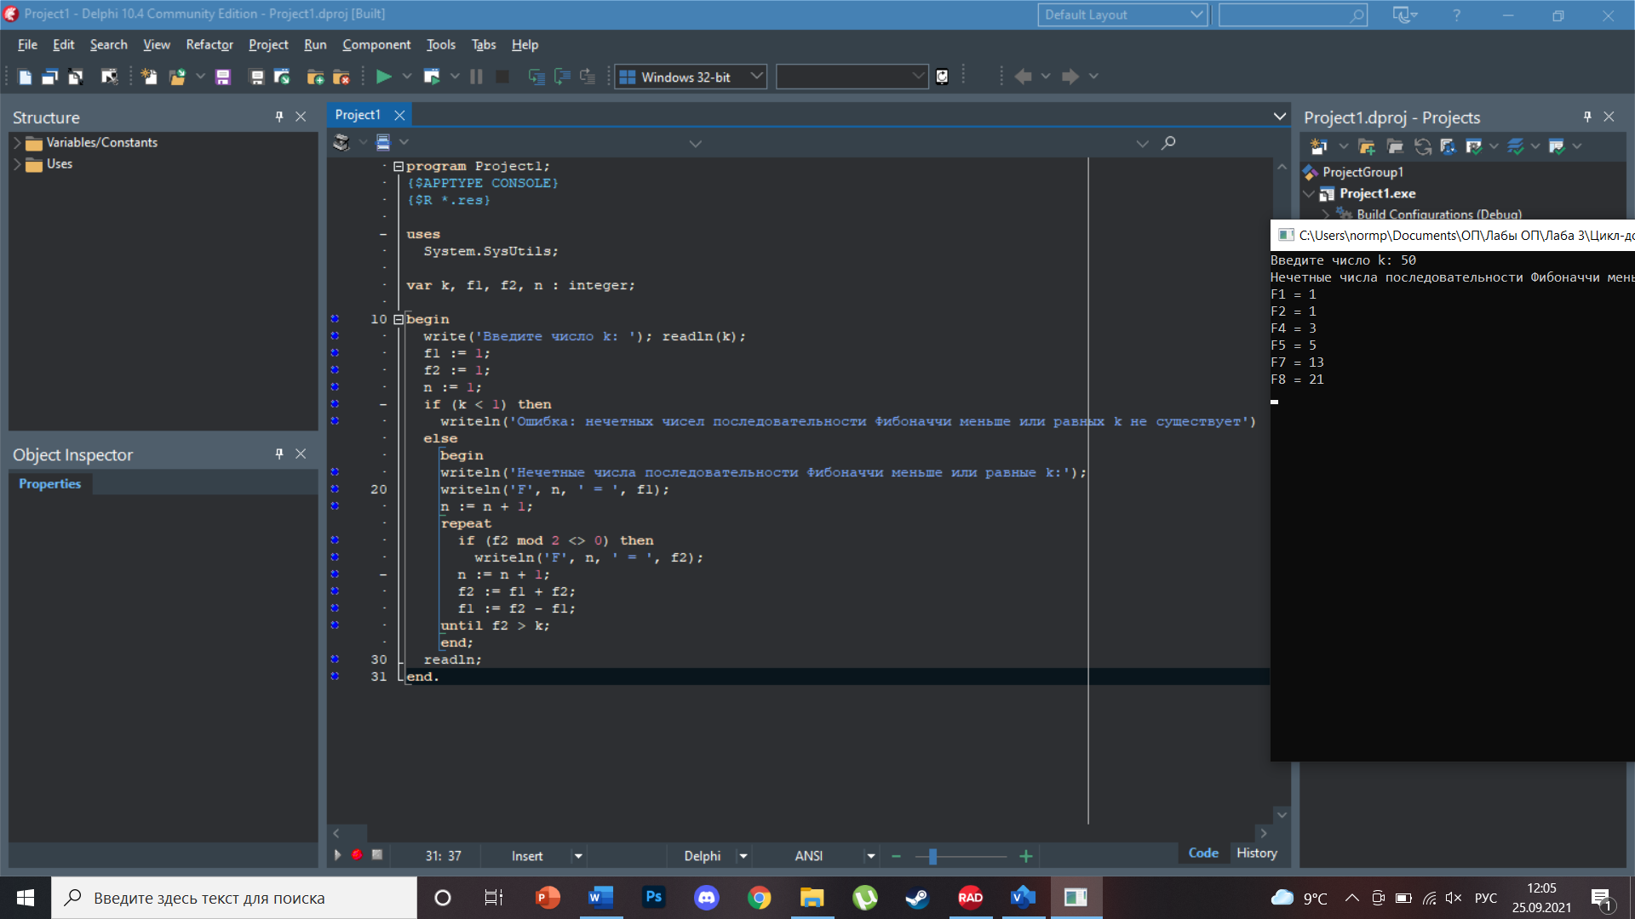

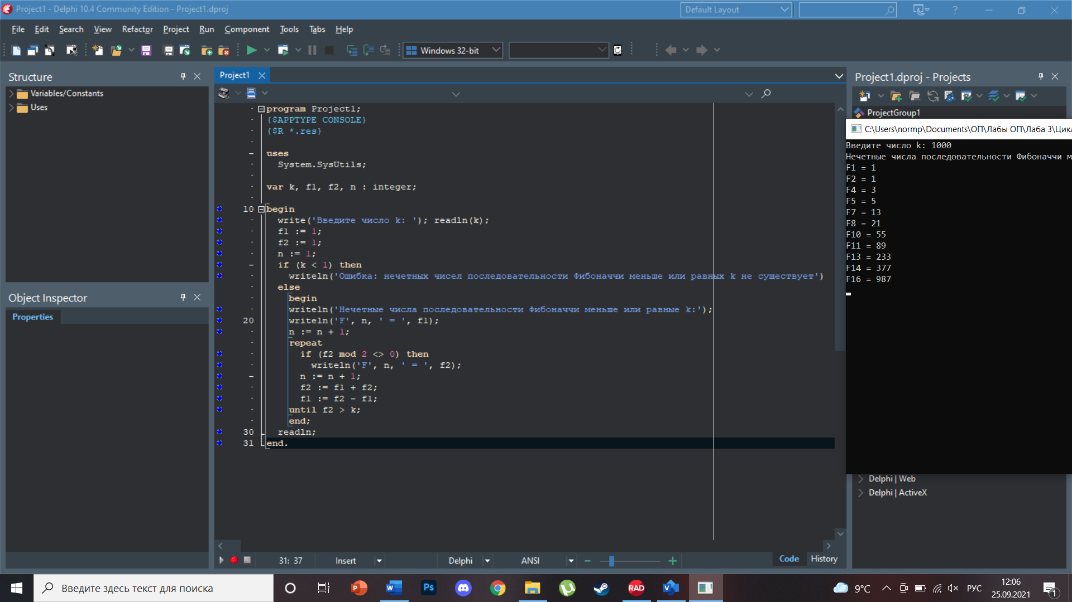

Проект программы для счетного цикла:

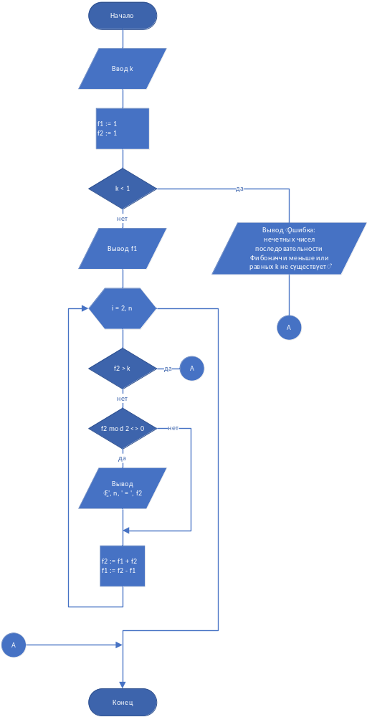

Текст программы для счетного цикла:

program Project1;
{$APPTYPE CONSOLE}
{$R *.res}

uses
System.SysUtils;

var k, f1, f2, i : integer;

begin
write('Введите число k: '); readln(k);
f1 := 1;
f2 := 1;
if (k < 1) then
writeln('Ошибка: нечетных чисел последовательности Фибоначчи меньше или равных k не существует')
else
begin
writeln('Нечетные числа последовательности Фибоначчи меньше или равные k:');
writeln('F1 = ', f1);
for i := 2 to k do
begin
if (f2 > k) then break;
if (f2 mod 2 <> 0) then
writeln('F', i, ' = ', f2);
f2 := f1 + f2;
f1 := f2 - f1;
end;
end;
readln;
end.

Пример работы счетного цикла:

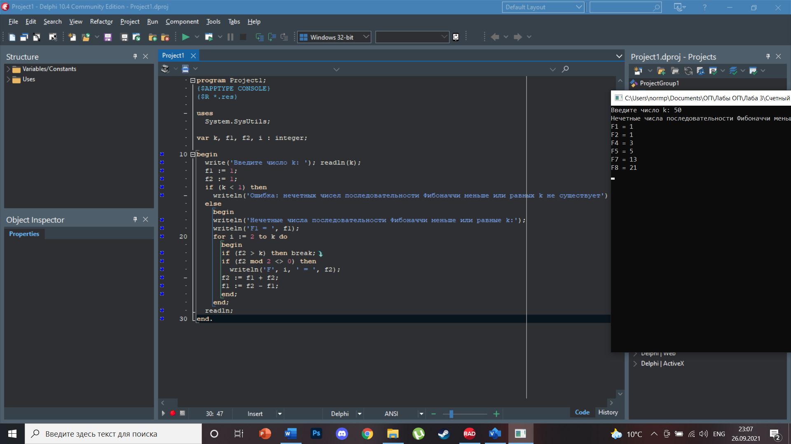

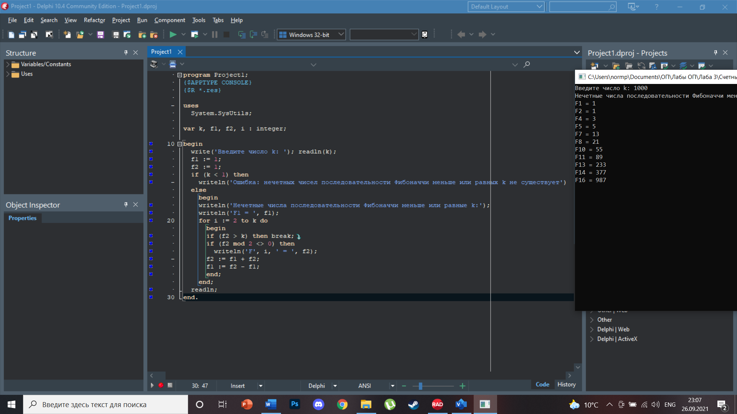

Реализация алгоритма с помощью счетного цикла менее рациональна, чем реализация с помощью циклов-пока и -до, потому что используется оператор break, так как мы не знаем точное количество итераций. Отладим программу с циклом-пока.

Тесты для цикла-пока:

Входные данные | Ожидаемые выходные данные | Выходные данные
k = 50 | Нечетные числа последовательности Фибоначчи меньше k:  F1 = 1  F2 = 1  F4 = 3  F5 = 5  F7 = 13  F8 = 21 | Нечетные числа последовательности Фибоначчи меньше k:  F1 = 1  F2 = 1  F4 = 3  F5 = 5  F7 = 13  F8 = 21
k = 500 | Нечетные числа последовательности Фибоначчи меньше k:  F1 = 1  F2 = 1  F4 = 3  F5 = 5  F7 = 13  F8 = 21  F10 = 55  F11 = 89  F13 = 233  F14 = 377 | Нечетные числа последовательности Фибоначчи меньше k:  F1 = 1  F2 = 1  F4 = 3  F5 = 5  F7 = 13  F8 = 21  F10 = 55  F11 = 89  F13 = 233  F14 = 377
k = 2 | Введите число k: 2  Нечетные числа последовательности Фибоначчи меньше k:  F1 = 1  F2 = 1 | Введите число k: 2  Нечетные числа последовательности Фибоначчи меньше k:  F1 = 1  F2 = 1
k = -1 | Ошибка: нечетных чисел последовательности Фибоначчи меньше k не существует | Ошибка: нечетных чисел последовательности Фибоначчи меньше k не существует
k = 0 | Ошибка: нечетных чисел последовательности Фибоначчи меньше k не существует | Ошибка: нечетных чисел последовательности Фибоначчи меньше k не существует

Вывод: мы изучили программирование циклических процессов и рассмотрели различные виды циклов.

